二○二五年國際華語特會─羅馬書五至八章—聖經的核仁
第一篇 羅馬書五至八章中的生命線與死亡線

羅
馬書五至八章可以稱為聖經的核仁，具體而細微的包含聖經的整個主題。五至八章屢次題到這兩個鑰辭－『生命』和『死』；生命和死從五章至八章形成兩條對比線－生命線與死亡線；這顯示人在三角關係中，介於神與撒但，生命與死之間。生命樹與知識樹（死亡樹）帶進兩條線－生命線和死亡線，貫穿整本聖經，結束於啓示錄；生命開始於生命樹，結束於新耶路撒冷這座生命水同着生命樹、生命光、和生命榮耀的城；死開始於知識樹，結束於火湖。
喫生命樹，就是享受基督作我們生命的供應，該是召會生活中首要的事；召會生活的內容在於享受基督；我們越享受基督，召會生活的內容就越豐富。但我們要享受基督，就必須用起初的愛愛祂；我們若離棄對主起初的愛，就要失去對基督的享受，並且會失去耶穌的見證；結果，燈臺要從我們挪去。恢復起初的愛，就是在凡事上以主耶穌為第一；我們若使基督成為我們生活中的一切，意思就是我們已經得勝，不再失去起初的愛。
主向以弗所召會的説話，可歸納為四個關鍵辭；這四個辭的四個英文字都開始於字母『L』－愛（love）、生命（life）、光（light）、燈臺（lampstand）；我們必須在各方面、在凡事上讓主耶穌居首位，以恢復起初的愛；這樣，我們就會享受祂作生命樹，而這生命立卽成為生命的光；然後我們就會在日常生活中照耀，並團體的作為燈臺照耀。惡人的邪惡光景，乃是他們沒有就近主來喫主並享受主；他們作許多事，卻不來接觸主，取用祂，接受祂，嘗祂並享受祂；在神眼中，沒有比這更邪惡的事。
今天信徒是一個小型的伊甸園，在他的靈裏有神作生命樹，在他的肉體裏有撒但作知識樹，而他的心思在這二者中間；我們若不在靈裏，就在肉體裏；我們沒有第三個地方可去；這就是為何我們必須將心思置於靈。人的身體原來是純淨的，然而因着人的墮落，撒但將他自己注射到人裏面，人的身體就成了肉體。為着祂經綸的緣故，神在祂的智慧和主宰安排裏，使用我們罪惡、醜陋的肉體，迫使我們轉向我們的靈，使我們藉着神在我們裏面的增長，為着祂的建造更多得着那靈。我們若尋求祂，甚至肉體這罪惡的複合品也會幫助我們得着主；因為我們常常失敗，我們就迫切的轉向靈，這樣，我們就更多得着那靈，並使我們儆醒留在靈裏。主不在意我們是否得勝，祂只在意一件事－我們將心思置於靈，藉此得着基督作為那靈。
在羅馬五章，我們在亞當裏；在羅馬六章，我們在基督裏；在羅馬七章，我們在肉體裏；在羅馬八章，我們在靈裏；五章裏的亞當在七章的肉體裏纔經與歷，六章裏的基督在八章的靈裏纔經歷。我們在基督裏的信徒有事實上並地位上的遷移，藉着基督的死，從亞當裏遷出來，藉着基督的復活，遷到基督裏。我們在基督裏的信徒有實行上並經歷上的遷移，藉着我們與基督同釘十字架，從肉體（實行上並經歷上的亞當）裏遷出來；藉着我們與基督作為生命之靈的律聯結，遷到那靈（實行上並經歷上的基督）裏。基督自己就是神的生命，永遠的生命；祂來了，是要叫我們得生命，並且得的更豐盛；祂完成釋放生命的死，並進入分賜生命的復活，成為賜生命的靈，作生命之靈的律，賜生命給我們的靈、心思、和我們必死的身體，使我們得以被生命吞沒，好供應生命給人。
我們要留在生命線上，就必須走享受基督作生命樹的路－見以下李弟兄極重要的交通：『⋯我只看見一件事，就是我們在主的恢復裏，在祂的工作裏，所缺的就是生命。無論難處是在那一面，都是由於缺少生命。為着這點，我非常懊悔，在主面前有許多的認罪，和徹底的悔改，並在祂面前有對付。…我們若要進入享受神的實際，非得對這件事有厲害的看見不可。我自己旣走過那條錯路，喫過大虧，就不願意你們再重蹈覆轍；並且盼望你們能走上這條享受神的路，我要鄭重的説，你們不該再走那條錯路，乃要看見已往那種追求有問題。我們必須在觀念上有個徹底的轉變；換句話説，我們需要有一個非常厲害的異象，一個非常厲害的看見。』

十八會所召會生活蒙恩報導
少
子化嚴重，甚至已成為國安危機。走出去傳揚兒童福音，打開家得着兒童家庭已是刻不容緩的事。傳福音是神給召會最大的使命，也是惟一的使命；當主耶穌復活，將要升天時，祂最後的託付就是要傳福音。
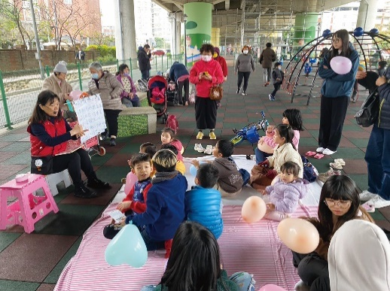
弟兄們常鼓勵我們要家家戶戶打開，投入兒童福音工作。要看見年年都會有新生兒出生，有嬰孩長大為兒童，也年年都有兒童成為青少年；假若一年有一萬名兒童都曾接觸過福音，不保證每位兒童都信主得救，但只要有八成，那就是有八千人成為基督徒。這話是可信的，也是可作的，但需要我們勤奮的勞苦經營。
公園兒童排
十八會所得天獨厚擁有一個龍安橋下的兒童公園，主日下午還未到四點，小朋友就聚攏在一起，等着我們帶詩歌、講故事、發獎卡，眞是讓我們大得鼓勵。更可喜的是有幾位教職人員退休之後，也找到她們的屬靈事業，樂在其中而不覺得疲累。兒童排眞是人人可作，家家可開。
這幾週看見許多的小朋友喜歡來到主面前，就覺得他們滿了盼望。願主藉着公園兒童福音，得着這許多的小孩子與他們的家長。『這人撒種，那人收割』撒種和收割的都要一同歡樂。
基督身體的建造非常需要材料，召會長期以來就是有迫切的負擔，希望年年都能得着大批的孩子進入召會生活。弟兄姊妹們為此迫切禱告，把握兒童這個大的福音，透過各樣方式、多種時間安排，靈活的邀人參加。也藉着更多關心、彼此交通，讓孩子們在不同年齡層的轉換中，都能繼續在召會生活中穩定聚會。
兒童是大的福音，兒童工作的背後，是他們的父母，藉着得着兒童，家庭就有機會福音化。只要願意走出去傳兒童福音，不僅有機會帶領兒童信主，更有機會因孩子而為主得着整個家庭。
（十八會所 房子文）

全召會青少年家長座談會蒙恩報導
全
本次青少年家長座談會，全召會於三月八日集中在五會所舉行。鼓勵不僅青少年家長，也邀請兒童家長一同參與，與會家長、服事者、負責弟兄人數共計七十九位。
本次座談分為兩個主題：父母和讀經。延續去年家長座談會所交通的負擔，鼓勵家長及服事者花時間一同進入書報，家－神命定之路的命脈。盼望各家能有家中聚會、建立家中祭壇，以家為單位服事神。
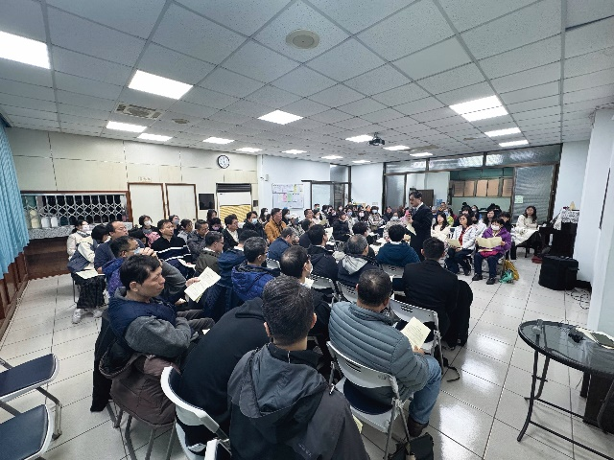
剛於二月底參加健康家庭生活訓練之家庭在座談會中分享訓練後的蒙恩，交通到在主裏作父母的基本條件乃是與神同行。以諾生瑪土撒拉後，與神同行三百年，並且生兒生女（創五22）。藉着與神同行，能眞實的帶領兒女到神面前去。一位家長見證，兒時因着父母的陪伴以及在青少年時期看見父母愛主的榜樣打下美好的根基，使他現今為人父母也操練作兒女的榜樣。另一位家長見證，在陪孩子家聚會時要把孩子當作福音朋友來服事，因為孩子們是跟着大人一同參加聚會，他們可能對主尚未有主觀的經歷，摸不着主，所以需要在家聚會中花更多的時間幫助他們進到神的話。
青少年家長座談會
這次的聚會幫助家長們進入家中聚會的經營，學習在禱讀、禱告、讀經的事上陪伴孩子們一同進入。並延續寒假特會的負擔，青少年、家長及服事者，人人進入聖經，藉着天天讀聖經，使神改變我們的胃口，讓神的話構成到我們裏面。藉由各會所的蒙恩，使我們燈光對照，彼此激勵。目前全召會進入天天讀聖經約有七成，但我們的目標盼望每一位青少年都能有天天享受主話的生活，也呼召家長們作兒女的榜樣，率先進入主話，在生活中向兒女供應、湧流，也關心還沒跟上水流的青少年們。盼望能在三月三十日青少年大會前人人讀完馬太福音，使我們在聚會中一同蒙恩、榮耀神。
（八會所 楊主國、十六會所 張育誌）


以弗所書生命讀經眞理要點（７２）

第三十篇 基督的豐富產生召會
讀經：弗三8。
基督的豐富
保
羅在以弗所三章裏告訴我們，關乎基督為着召會之奧祕的啓示，已經給了使徒和申言者。保羅所得關於基督的啓示，主要的是基督那追測不盡之豐富的啓示。因着保羅的行事為人是受他所得基督啓示的支配，他不得不説到基督的豐富。基督的豐富，就是基督之於我們的所是，就如光、生命、義、聖等，以及祂為我們之所有，並祂為我們所完成、所達到、並所得着的。
我們若要成為使徒、申言者、管家、執事，甚至成為在基督裏的囚犯，就必須認識基督那追測不盡的豐富。這些豐富乃是為着產生召會，成為基督的豐滿。
基督的豐富見於豫表裏、影兒上、表號上、豫言上和應驗上，也在作為植物、動物、礦物、人物、宇宙中一切正面的事物、人性的美德和神聖的屬性等，這些都描繪出基督豐富的不同方面。
基督的豐富為着產生召會
基督的豐富為着產生召會;這是藉着神聖的分賜，就是將基督分賜到信徒裏面。基督越多分賜到我們裏面，我們就有越多的生命、越強的生命、並越豐富的生命，召會生活也就越被拔高。
也是藉着信徒對基督的經歷和享受。在基督這一面，是分賜的事；但在我們這一面，乃是經歷和享受的事。當我們經歷並享受這位分賜到我們裏面的基督時，就成為正當召會生活的一部分。
彰顯神萬般的智慧
基督的豐富也彰顯神萬般的智慧（三10）。神的智慧是萬般的，是多面多方的。這智慧彰顯在諸天界裏執政的、掌權的面前，主要的是在撒但邪惡的權勢之前。神要向撒但的權勢顯示祂是如何的有智慧。因此，基督的豐富展示祂萬般的智慧。這乃是照着神永遠的定旨（11）。
結果乃是基督的豐滿
基督豐富的每一面乃是在給我們喫下、享受、消化、並吸收之後，纔成為基督的豐滿，作祂的豐滿彰顯祂。因此，基督的身體是由我們所享受並吸收之基督的豐富構成的。所以，身體是經歷並享受基督之豐富的結果。
問題研討：基督的豐富如何產生召會？
第三十一篇 召會照着神永遠的定旨為顯示神的智慧
讀經：弗三9～13。
神的智慧
我們需要看見智慧與知識的不同。智慧比知識更高更深。智慧見於事物的創始，譬如一種新發明的設計；而知識見於實際的應用。你若只有知識而缺少智慧，你就無法創始甚麼，也不會發明甚麼。神是獨一的創始者。祂創始了許多東西，不是憑祂的知識，乃是憑祂的智慧。當祂應用祂所創始的，祂就展示祂的知識。對我們來説，智慧是在我們的靈裏，知識是在我們的心思裏。你若不知道如何進入你的靈，卽使你有許多知識，你也不會有智慧。但你若是一個在靈裏的人，你就會有智慧。不僅如此，在你的心思裏還有知識，就是明達。
三章十節啓示，召會乃是神對基督一切所是的智慧展示；藉着召會，使諸天界裏執政的、掌權的，現今得知神萬般的智慧。這些執政的、掌權的，指執政和掌權的天使，有良善的，也有邪惡的。這裏特別指邪惡的，就是撒但和他的使者。雖然他們製造許多難處，卻使神得以用萬般的方式，就是多面、多方並多角度，顯明祂的智慧。
我們的失敗、錯誤、挫折、過犯，都給神機會展示祂的智慧。我們雖然總想要作對的事，卻還是犯了許多錯。這些錯誤常使我們蒙受許多憐憫和恩典，給神機會表明祂的智慧。因此，我們需要為我們的一切過錯感謝主。然而，我們不可故意失敗，為要得神的憐憫和恩典。
神永遠的定旨
永遠定旨，就是神在已過的永遠裏所定的永遠計畫。那是在基督裏所定的計畫，有三重的目的：使神得着榮耀，使神所揀選的人得着祝福，並使神的仇敵蒙羞。神定旨的主要目的是要榮耀神，藉着祂所揀選的人彰顯祂；這是給我們最大的福分。在此，神的仇敵就大大的蒙羞。我們在基督裏不僅得以接近、進入而親近神，更有分於祂新約的經綸。藉着信基督，我們就篤信不疑，放心大膽的進到神面前，享受神和神永遠的計畫。我們在基督裏有膽量，我們有進到神面前的通路，我們對神的定旨篤信不疑，並且我們在使徒的患難裏有榮耀。
問題研討：召會如何顯示神的智慧？
（二十六會所 林語光）
生命的轉彎

我是第三代的基督徒，在奶奶的薰陶下到聚會中一起享受詩歌。當時我不認識神，只知道奶奶很愛主耶穌，並且她的愛，照顧到身邊數不清的人。奶奶最大的盼望就是全家族的孩子都受浸得救，因此，我是因着奶奶而願意受浸的。只是，受浸後仍然不知道神與我有甚麼關係？為甚麼奶奶願意帶着孩子們認識神？為甚麼她有這麼大的愛，分給身邊所有的人？
上了私立國中後，以課業為由，不常去聚會，當然我也不是都在讀書，只是對我而言，那是父母的神。當時電腦遊戲發達，自己沉浸在虛擬世界中無法自拔。卽便年紀還小，心裏是很清楚，人生的意義應該不僅僅是學業、娛樂、出社會賺錢、為着家庭忙碌，至終含飴弄孫後離世；想想都覺得這樣的人生太淺薄，也沒有意義。這樣的想法從國中的時候開始，就一直困擾着我，在深夜把虛擬電腦世界關機之後，心裏總是有一個聲音問自己，明天也是這樣麼？對未來感到迷茫，不知道何去何從，人生的目的是甚麼？儘管推甄上了好的高中，在臺灣拚到一個好大學，看似前程似錦，仍覺得虛空。
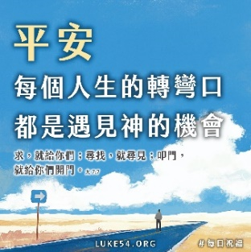
直到一個轉機來了。父親題議讓我到國外看看環境，如果可以適應，就讀那裏的大學，於是我欣然接受這個題議，那知道，這眞是神的安排。離別了親愛的家人、朋友、熟悉的環境，隻身到人生地不熟的國家，雖然對神不太認識，也不曉得如何依靠祂，裏面卻有個堅定的想法，就是『要找召會』。心中有莫名的焦急與期待，盼望找到會所和弟兄姊妹們，直到第一次到達當地參加聚會，第一眼見到弟兄姊妹的時候，心底感到前所未有的踏實與平安。雖然不認識當地的聖徒，可是看見他們如同看見親人一樣！所以很肯定的對自己説：『回到家了！』這裏滿了從神而來的愛，把我帶回到神和大家的身邊。這裏有一羣人，雖然沒有見過主耶穌，卻是愛祂，並因信入祂而歡騰，有説不出來、滿有榮光的喜樂從他們彰顯出來！（彼前一8）。（三會所 李芯）

書報導讀

李常受文集一九八四年第五冊─忠信殷勤的傳揚眞理－關於文字服事
（第十一至十三章）

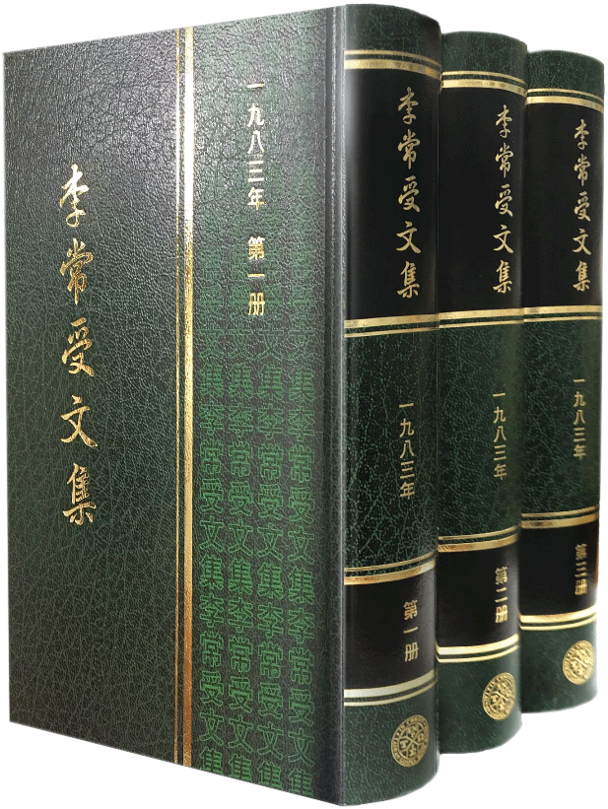
信息主題
第十一章説到『文字工作的制度問題』；第十二章説到『人人都到聚會中説話』；第十三章説到『同心與目標的一致』。
信息要點
一、為着提高我們出版的水準，我們的制度一定要改；若是不改，事情一定作得不理想。今天蒙主憐憫，主的恢復普及到全世界各地，不是興起了這個召會，就是復興了那個召會。這樣一來，文字工作勢必要跟上去。
二、我們要來談聚會和説話的問題。第一，我們的改制，乃是要把一人説話，改成眾人説話。最低限度，改成多人説話。第二，改制就是恢復眞理的釋放；不只是恢復眞理，乃是恢復眞理的釋放。
三、文字工作在主的恢復裏，就是兵工廠，專門製造主恢復中的『武器』和『子彈』；如同一個國家的國防，極大部分需要倚靠兵工廠一樣。
實行要點
一、 作文字工作，功夫一定要下得彀。若是你們的時間擺不進去，用的功夫不彀，事情鐵定作不好。尤其是恢復本聖經的經文和生命讀經，是不可以輕忽的。
二、 我們要有豫備，但不要搶着先説，要把時間讓給別人。人若不説，就題幾個問題要人説一點，然後我們説一點；之後，再給他們時間，讓他們再説。等到快結束時，總要抓住一點時間，供應人，好叫人不空着肚子回去。
三、 書房旣是兵工廠，這個單位就需要大家互相通氣，彼此有交通，纔能有效的出產各樣產品。
四、 必須把書房的工作看作第一。我絕對相信，你們一有了這個心志，有了這樣的目標，你們的工作就都要改觀。 (九會所 林郁菁）
- 請為全召會普徧研讀生命讀經之實行代禱。
- 請為週週得着大專青年代禱（今年得大專目標280位）。
- 請為全臺大專院校教職員暨校園服事者相調聚會代禱。

